Тема урока: МОЛЕКУЛЫ.

Цель урока: Дать учащимся понятие о строении вещества; опытным путем доказать, что все тела состоят из частиц; дать представление о молекулах и их размерах.
Заложить первые представления о познаваемости явлений, даже таких, которые недоступны непосредственному наблюдению;
формировать научный подход к изучению окружающей действительности; развивать умения учащихся наблюдать, анализировать, делать выводы.
Развивать навыки правильного обращения с оборудованием.
Приборы и материалы: мензурки со спиртом и водой, камешки и песок в мерной посуде, монеты, гвоздики, деревянные дощечки, установка для наблюдения расширения проволоки при нагревании, спички, спиртовки или свечки, щипцы, крупинки марганцовки, теплая вода;
Инструкционные карты.

ХОД УРОКА.

I. Организационная часть.
При входе в класс учащиеся получают карточку с номером стола, за который им следует сесть. (Класс разбивается на группы примерно по 5 – 6 человек. Ученики по уровню успеваемости – разные). Ребята занимают свои места, проверяется готовность их к уроку.
II. Мобилизующие начало.
Учащимся сообщается тема урока и план работы.
Ребятам задается несколько вопросов:
-Что такое материя?
-Что такое вещество?
- Назовите, какие вещества находятся в мензурках у вас на столе. (Спирт и вода)
- Определите объем воды и объем спирта. Если обе жидкости смешать, то какой объем, они будут занимать?
- Теперь слейте обе жидкости в одну мензурку. Проверьте, правы ли вы?
Перед ребятами возникает проблема: « Почему суммарный объем воды и спирта меньше, чем должен был бы быть?»
Учитель объясняет: «Чтобы ответить на этот и многие другие интересные вопросы необходимо знать строение вещества».
Показывается следующий опыт. Крупинку марганцовки бросают в горячую воду. Вода быстро окрашивается.
- Как такая маленькая крупинка могла окрасить такое большое количество воды?
Учащиеся приходят к выводу, что в маленькой крупинке содержится очень много еще более маленьких частичек.
Здесь необходимо обобщить, что все вещества состоят из частиц, и эти частицы очень малы. Их называют молекулами. (Рассказать, откуда произошло это слово).
- А теперь попытаемся объяснить первый опыт. Для этого, учитель просит ребят смешать примерно 100 см³ камешков и 100 см³ песка.
- Равен ли их общий объем 200 см³? Нет.
- Объясните, почему?
Ребята легко объясняют этот опыт и первый опыт по смешиванию спирта с водой.
Здесь снова делаются выводы, что все тела состоят из очень маленьких частиц и между ними существуют промежутки.
На следующем этапе урока ребята получают инструкционные карты (см. Приложение) и по ним выполняют следующий опыт, доказывающий, что при нагревании тела расширяются. Одна половина групп делает опыт по нагреванию монеты, другая – по нагреванию проволоки.

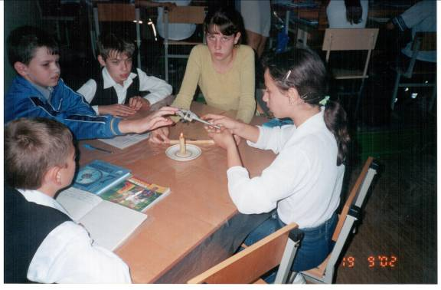

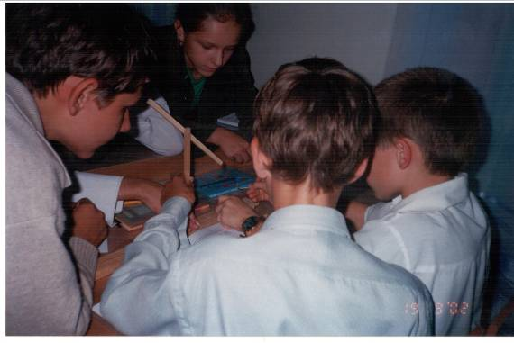
При объяснении причин расширения тел, у ребят возникает две версии: первая,- что тела расширяются за счет увеличения размеров самих молекул, вторая, - что расширение обусловлено увеличением расстояния между частицами. Здесь, чтобы учащиеся сделали правильный выбор, необходима помощь преподавателя.

III. Краткое сообщение интересной информации*. (Если позволяет время).

IV. Обобщение и подведение итогов.

V. Домашнее задание. п. 7, 8, Л. № 53, 54,42 (уч. Пёрышкин. Физика 7.)

Приложение

Инструкционная карта  1. Возьмите монету, лежащую на дощечке между двумя гвоздиками. (рис.1).  2. Захватите пятак щипцами и сильно нагрейте его в пламени спиртовой горелки  3. Снова положите пятак на дощечку и наклонив последнюю, попробуйте продвинуть пятак между гвоздиками. Проходит ли пятак между гвоздиками?  4. Когда пятак остынет, попробуйте продвинуть его между гвоздиками снова. Проходит ли пятак теперь?  5. Сделайте вывод из опыта. Какое влияние оказывает нагревание и охлаждение на размеры пятака? | Инструкционная карта  1. Рассмотрите прибор на рис. 1. Натянутая проволока А прикреплена одним концом к основанию О подставки П, а другим – к левому концу длинной палочки В; последняя приколочена гвоздем к подставке так, что может поворачиваться.  2. Проведите вдоль проволоки пламенем спиртовки или зажженной спички. В какое положение приходит палочка В? На что это указывает?  3. Прекратите нагревание проволоки. Что происходит с палочкой В? На что это указывает?  4. Сделайте вывод из опыта. Какое влияние оказывает нагревание и охлаждение на длину про волоки?  5. Замены ли на глаз удлинение проволоки?

